臺南市北區文元國民小學( 104 )學年度書包減重成果表

班級: ( 三 ) 年( 十二 ) 班

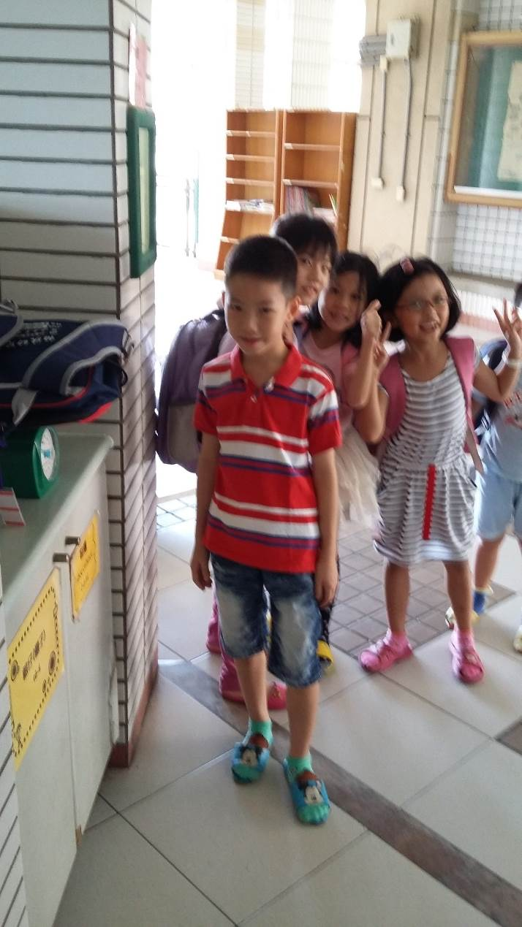
~~~~大家排隊秤書包的重量囉!~~~~
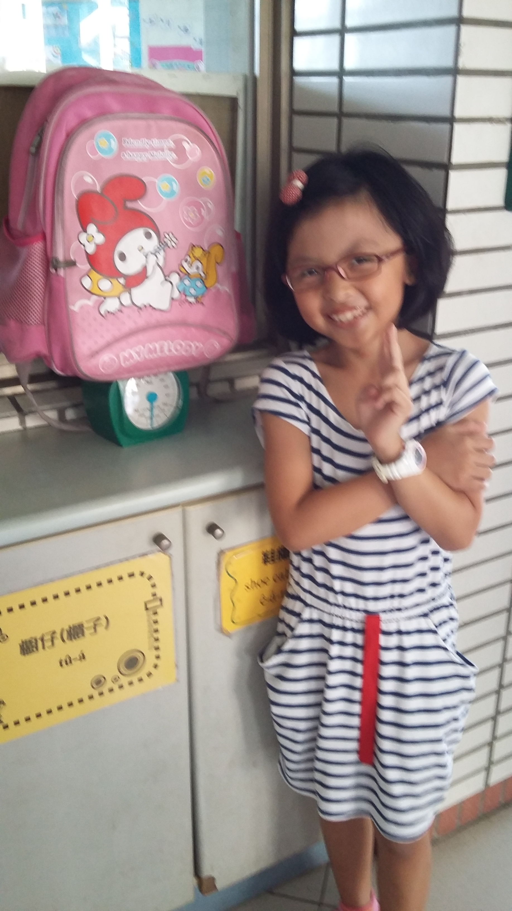

~~~~我有符合書包重量小於我體重的八分之一哦!~~~~

